- PHẦN TỰ LUẬN (3đ)
Mã đề chẵn
CÂU | LỜI GIẢI | ĐIỂM
CÂU 1: | Cho 2 tập hợp $A=(-6;3]$ và $B=(1;5)$. Xác định tập hợp $A∪B$, $A\backslash B$ | 1
 | $$A∩B=(-6;5)$$ | 0,5
 | $$A\backslash B=(-6;1]$$ | 0,5
CÂU 2 | Hướng tới kỉ niệm 20 năm thành lập trường THPT Nam Yên Thành, nhà trường dự định bố trí một phần diện tích trong khuôn viên nhà trường để trưng bày các sản phẩm lưu giữ những kỉ niệm của Đoàn Thanh Niên qua các thời kỳ, phần diện tích đó có hình dạng là một tứ giác ABCD (hình vẽ minh hoạ).  Biết $AB=10m, BC=12m, CD=13m, \hat{ABC}$ =$120, \hat{BCD}=100°.$  a) Tính độ dài đường chéo AC.  b) Phần diện tích tam giác ACD sẽ được trải thảm. Tính số tiền cần chi trả cho việc trải thảm biết chi phí trải thảm cho 1m² là 250 nghìn đồng (qui tròn đến hàng nghìn). | 1
 | - Ta có: | 0,5
 | b) | 0,25
 | Tiền trải thảm $T=118,6 ×250.000=29.650.000.$đồng. | 0,25
CÂU 3: | Một xưởng sản xuất đồ gỗ mỹ nghệ sản suất ra hai loại sản phẩm I và II. Mỗi bộ sản phẩm loại I lãi $5$ triệu đồng, mỗi bộ sản phẩm loại II lãi $4$ triệu đồng. Để sản suất mỗi bộ sản phẩm loại I cần máy làm việc trong $3$ giờ và nhân công làm việc trong $2$ giờ. Để sản suất mỗi bộ sản phẩm loại II cần máy làm việc trong $3$ giờ và nhân công làm việc trong $1$ giờ. Biết rằng chỉ dùng máy hoặc chỉ dùng nhân công không thể đồng thời làm hai loại sản phẩm cùng lúc, số nhân công luôn ổn định. Một ngày máy làm việc không quá $15$ giờ, nhân công làm việc không quá $8$ giờ. Tính số tiền lãi lớn nhất xưởng đó đạt được trong một ngày? | 1
 | Gọi số bộ sản phẩm loại I sản xuất trong một ngày là: $x (x≥0)$  Số bộ sản phẩm loại II sản xuất trong một ngày là: $y (y≥0)$  Số lãi thu được là: $L=5x+4y$  Số giờ làm việc của máy là: $3x+3y$  Số giờ làm việc của công nhân là: $2x+y$  Theo giả thiết: Một ngày máy làm việc không quá $15$ giờ, nhân công làm việc không quá $8$ giờ nên ta có hệ BPT:  $$\left\{\begin{matrix}3x+3y≤15 \\ 2x+y≤8 \\ x≥0 \\ y≥0\end{matrix}\right.$$ | 0,5
 | Miền nghiệm của hệ BPT :  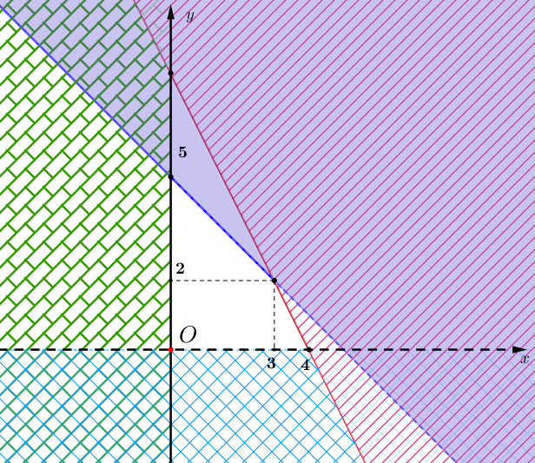  Xét các bộ $(x;y)$:  $\left\{\begin{matrix}(x;y)=(0;0)⇒L=0 \\ (x;y)=(4;0)⇒L=20 \\ (x;y)=(3;2)⇒L=23 \\ (x;y)=(0;5)⇒L=20\end{matrix}\right.⇒L_{max}=23$ | 0,5

- PHẦN TỰ LUẬN (3đ)
Mã đề lẻ
CÂU | LỜI GIẢI | ĐIỂM
CÂU 1: | Cho 2 tập hợp $A=(-5;2]$ và $B=(0;7)$. Xác định tập hợp $A∪B$, $A\backslash B$ | 1
 | $$A∩B=[-5;7)$$ | 0,5
 | $$A\backslash B=(-5;0]$$ | 0,5
CÂU 2 | Hướng tới kỉ niệm 20 năm thành lập trường THPT Nam Yên Thành, nhà trường dự định bố trí một phần diện tích trong khuôn viên nhà trường để trưng bày các sản phẩm lưu giữ những kỉ niệm của Đoàn Thanh Niên qua các thời kỳ, phần diện tích đó có hình dạng là một tứ giác ABCD (hình vẽ minh hoạ).  Biết $AB=10m, BC=12m, CD=13m, \hat{ABC}$ =$120, \hat{BCD}=100°.$  a) Tính độ dài đường chéo AC.  b) Phần diện tích tam giác ACD sẽ được trải thảm. Tính số tiền cần chi trả cho việc trải thảm biết chi phí trải thảm cho 1m² là 250 nghìn đồng (qui tròn đến hàng nghìn). | 1
 | - Ta có: | 0,5
 | b) | 0,25
 | Tiền trải thảm $T=118,6 ×250.000=29.650.000.$đồng. | 0,25
CÂU 3: | Một xưởng sản xuất đồ gỗ mỹ nghệ sản suất ra hai loại sản phẩm I và II. Mỗi bộ sản phẩm loại I lãi $5$ triệu đồng, mỗi bộ sản phẩm loại II lãi $4$ triệu đồng. Để sản suất mỗi bộ sản phẩm loại I cần máy làm việc trong $3$ giờ và nhân công làm việc trong $2$ giờ. Để sản suất mỗi bộ sản phẩm loại II cần máy làm việc trong $3$ giờ và nhân công làm việc trong $1$ giờ. Biết rằng chỉ dùng máy hoặc chỉ dùng nhân công không thể đồng thời làm hai loại sản phẩm cùng lúc, số nhân công luôn ổn định. Một ngày máy làm việc không quá $15$ giờ, nhân công làm việc không quá $8$ giờ. Tính số tiền lãi lớn nhất xưởng đó đạt được trong một ngày?
 | Gọi số bộ sản phẩm loại I sản xuất trong một ngày là: $x (x≥0)$  Số bộ sản phẩm loại II sản xuất trong một ngày là: $y (y≥0)$  Số lãi thu được là: $L=5x+4y$  Số giờ làm việc của máy là: $3x+3y$  Số giờ làm việc của công nhân là: $2x+y$  Theo giả thiết: Một ngày máy làm việc không quá $15$ giờ, nhân công làm việc không quá $8$ giờ nên ta có hệ BPT:  $$\left\{\begin{matrix}3x+3y≤15 \\ 2x+y≤8 \\ x≥0 \\ y≥0\end{matrix}\right.$$ | 0,5
 | Miền nghiệm của hệ BPT :    Xét các bộ $(x;y)$:  $\left\{\begin{matrix}(x;y)=(0;0)⇒L=0 \\ (x;y)=(4;0)⇒L=20 \\ (x;y)=(3;2)⇒L=23 \\ (x;y)=(0;5)⇒L=20\end{matrix}\right.⇒L_{max}=23$ | 0,5

